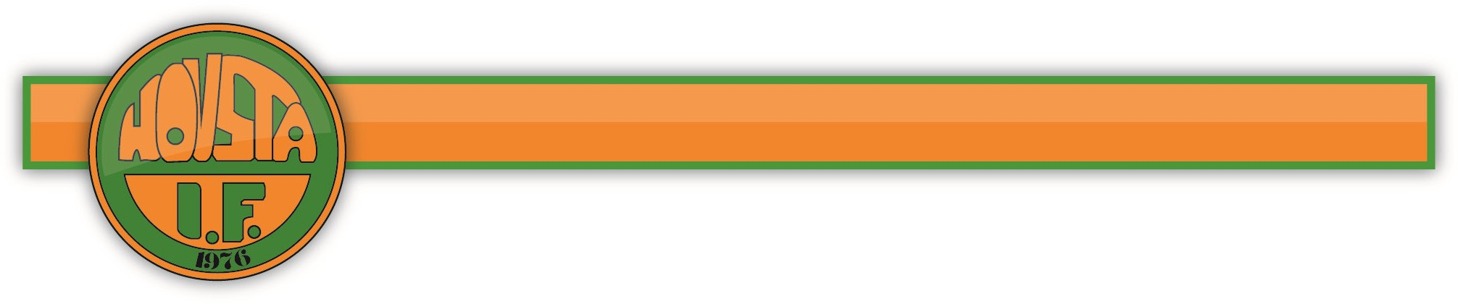
Verksamhetsberättelse gymnastiksektionen 2020
Fakta om året som gått
Antal betalande medlemmar vid årets slut: ca 184 betalande
Sektionsavgift Barngymnastik: 360 kr HT/VT
Sektionsavgift Gruppträning: Årskort 1.100:-, terminskort 600:-, klippkort 400:-, 1 gång 45:-
Styrelse:
Ordförande Mikael Bredberg
Kassör Maria Kihlberg
Sekreterare / Utskick Ana Kvrgic
Vuxenträning Maria Kihlberg, Elin Seiz
Sektionsstyrelse kontakt Jennie Nylund
Antal protokollförda styrelsesammanträden: 6 st.
Styrelsens berättelse
2020 års styrelse har bestått av återvalda styrelsemedlemmar från 2019. Vi är i dagsläget fem i gymnastikstyrelsen. Under året har styrelsen även bytt kassör, då tidigare kassör lämnade för fortsatt kassör arbete i huvudstyrelsen. Ingen ny har tillkommit i styrelsen utan Maria Kihlberg tog över rollen som kassör i styrelsen.
Sektionen har 114 aktiva barn inom gymnastiken. Barnen är födda från år 2011 till år 2017. I varje grupp finns tre till fem ledare, ca 30 ledare har funnits med. Under året har sex styrelsemöten ägt rum.
Intresset är fortsatt stort för barngymnastiken. Vi har fått tacka nej till barn som söker sig mot de yngsta grupperna, och under terminens gång kunnat erbjuda platser vid avhopp. Även en fortsättningsgrupp har fortsatt under året där 23 barn finns inskrivna.
Den pandemi som bröt ut i våras gjorde att vi detta år inte hade någon stor gymnastikuppvisning för publik, istället delades diplom samt medaljer ut till barnen i respektive grupp under deras sista pass. Några av grupperna valde att avsluta terminen lite tidigare än andra, något grupperna förankrade med oss i styrelsen och vi ställde oss bakom besluten.
Även höstterminen blev annorlunda pga pandemin, många inställda pass pga rådande riktlinjer och i vissa fall pga lågt ledarantal. Riktlinjer samt stängning av samtliga gymnastikhallar i Örebro gjorde att vi i slutet på november fick ställa in resten av terminen och därför uteblev julavslutningar för samtliga grupper.
Våra barngrupper
Vi har haft sex barngrupper i åldershomogena grupper.
Följande barngrupper har haft barngymnastik en gång i veckan under året.
Födda 2015 Tisdagar
Födda 2014 Torsdagar
Födda 2016 Torsdagar
Födda 2011 – 2013 Torsdagar
Födda 2015 Lördagar
Födda 2017 Lördagar
I varje barngrupp har det varierat mellan 10-25 st. barn. Barnen har deltagit aktivt i de olika momenten.
Varje gymnastikpass har följt samma mönster:
Samling: Vi har haft upprop och berättat vad vi ska göra under gympapasset. Uppvärmning: Vi har gjort lekar och andra uppvärmningsövningar för att barnen ska bli varma. Redskapsbanor: Vi har gjort redskapsbanor och upplägg inspirerade av bland annat Bamsegympa. Vi har gjort en och samma bana vid två till tre tillfällen för att sedan byta bana och få in nya moment. Momenten i banorna har bland annat varit balans, krypa, hoppa, klättra, åla, kasta, koordination, styrka, samarbetsövningar för att nämna några. Vi har gjort samma bana flera gånger för att barnen ska få möjlighet att utveckla sig på de olika momenten.

Gruppträning
Inom Gymnastiksektionen bedrivs gruppträning som riktar sig till vuxna och ungdomar. Under vårterminen bedrevs gruppträningen med tre pass/vecka. Träningen följde inte terminerna utan fortgick även under sommaren, fast då utomhus. Fokus har varit styrke- och konditionsträning. Elin Seitz och Ulrika Björk har hållit i pass en gång varannan vecka. Övriga pass har Maria Kihlberg varit ledare 2 pass i veckan.

Intresset för träning är stort i Hovsta. Under hösten minskade dock antalet deltagare rejält, som en följd av restriktionen 50 personer i hallen. Från vecka 47 och fram till årsskiftet ställdes all träning in, efter rekommendationer från Folkhälsomyndigheten.

Under året har sektionens materialförråd utökats. Vuxenträningen äskade pengar av föreningsstyrelsen för inköp av två mobila speglar och dessa levererades i början av året och de har använts vid teknikträning under olika pass. Sektionen har också köpt in åtta pilatesringar och kompletterat minibandsutbudet.

Gruppträningen har under året marknadsfört sig via föreningens hemsida och Gymnastiksektionens facebook-sida.

Inför detta träningsår blev det möjligt att lösa årskort. Det budgeterade resultatet för året blev inte som förväntat. Inför säsongen räknade vi med att sälja träningskort för totalt 105 000kr. Pga. Corona minskade intäkterna rejält under hösten, men det gjorde också utgifterna, i form av hallhyra. Vid bokslut redovisades ett överskott på ca 20 000 kr.

Gruppträningens mål för 2021:
Fortsätta erbjuda varierad träning som passar tränad som otränad. Målet är ökad styrka, rörlighet och kondition.
Erbjuda varierad träning vid tre tillfällen/vecka.
Anordna någon övrig aktivitet under hösten i samarbete med andra aktörer.
Samarbeta med motionskommittén för att utveckla utegymmet och gruppträningen utomhus .

Sammanställd av Gymnastik Styrelsen Hovsta IF

